**Den kolde krig: Tidslinje (Besøg en vismand)**

8. september 2016 af Historiens Højdepunkter, <https://historienet.dk/krig/den-kolde-krig/den-kolde-krig-tidslinje> , uddrag

**(1) 1945-49: Den kolde krig indledes**

Efter 2. verdenskrig ligger Tysklands skæbne i hænderne på sejrherrerne, der beslutter at dele landet op i en østlig og en vestlig besættelseszone, samt Berlin i fire besættelseszoner, kontrolleret af Sovjetunionen og de allierede – USA, England og Frankrig. De nye besættelsesmagter strides om, hvordan fremtidens Tyskland skal se ud, og forholdet mellem øst og vest kølnes. Den kolde krig er brudt ud.   
  
I Tyskland viser forskellen mellem øst og vest sig snart tydeligt. Mens genopbygningen begynder i vest, hiver Josef Stalin, Sovjetunionens leder alle værdier ud af det krigshærgede øst. Især Berlin bliver centrum for magtkampen.

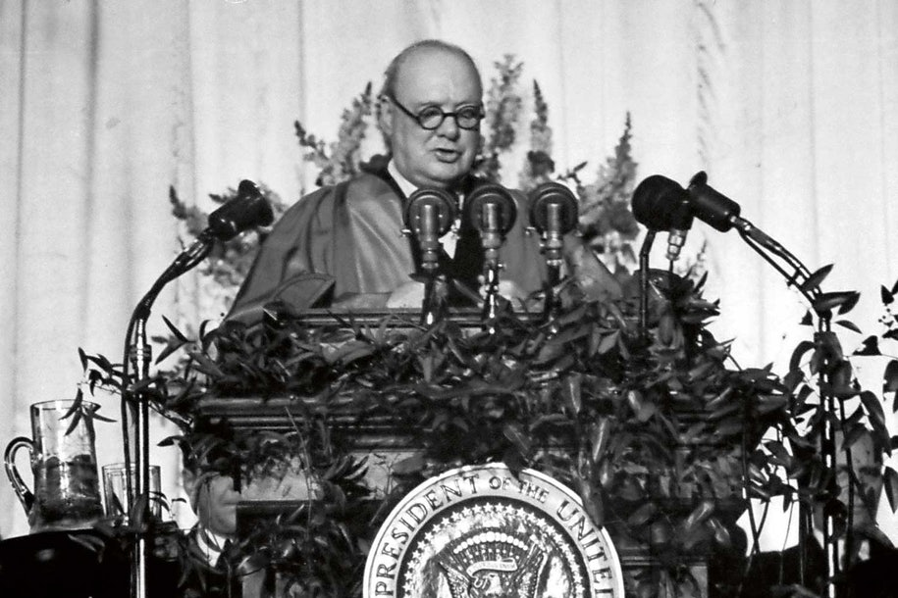1946: Winston Churchill holder sin “Jerntæppetale” i Fulton, USA, og dermed forklarer den bipolare verdensorden.

© Getty Images

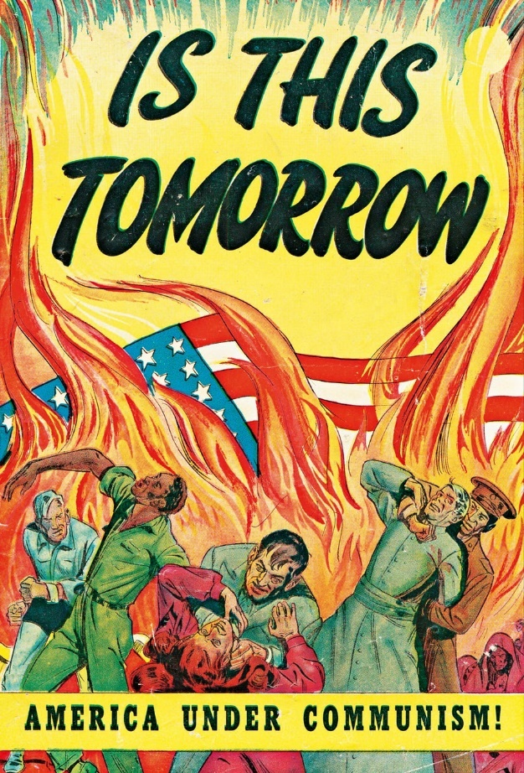**(1) 1947-54: Jagten på de røde**

I Hollywood bliver 10 prominente filmfolk anklaget for at sprede kommunistisk propaganda gennem deres produktioner. Anklagerne, der lægger filmfolkenes karrierer i ruiner, er startskuddet til en heftig klapjagt på kommunister, som eskalerer, da senator Joseph McCarthy går ind i kampen mod “de røde” i USA.   
  
Landet skal finkæmmes for venstreorienterede. Ingen kan vide sig sikker. Tusindvis af formodede kommunister bliver fyret fra deres job, og mindst 150 ryger i fængsel. Værst går det for ægteparret Julius og Ethel Rosenberg, der dømmes for sovjetisk spionage og ender i den elektriske stol.

1950: Kommunistjagt

**(1) 1950-53: Krig i Korea**

Den kolde krig bliver varm, da nordkoreanske soldater krydser den 38. nordlige breddegrad, som udgør grænsen til Sydkorea, og invaderer nabolandet.   
  
Både Nordkoreas kommunistiske leder, Kim Il-Sung, og Sydkoreas amerikansk støttede præsident, Syngman Rhee, har ambitioner om at overtage herredømmet over Koreahalvøen. Men ingen er stærke nok til at erobre hele territoriet.   
  
Kampene bølger frem og tilbage. På hver sin side af frontlinjen blander FN og Kina sig i krigen, som hærger landet. Konflikten koster millioner af civile koreanere livet og sender endnu flere på flugt. I juli 1953 indgik parterne en våbenhvile, som aldrig blev fulgt op af en formel fredsslutning – forholdet mellem Nord- og Sydkorea forblev spændt.

**(2) 1961: Berlinmuren manifesterer den kolde krig**

Armoden i det sovjetisk besatte DDR ansporer over halvanden million østtyskere til at tage flugten til Vesten. En varm augustnat (d. 13. august 1961) trækker politifolk det første pigtrådshegn gennem Berlins gader. Snart ruller hundredvis af kampvogne ind for at omringe den delte hovedstad. Hvis østtyskerne ikke vil blive frivilligt, må de stoppes af en mur.   
  
Gennem de næste tre år skyder en 15 kilometer lang mur op, og 130 kilometer trådhegn med 165 vagttårne inddæmmer Vestberlin. Familier og venner bliver splittet af Berlinmuren, mens de, der forsøger at flygte, ofte ender i ingenmandsland som ofre for vagternes kugler.

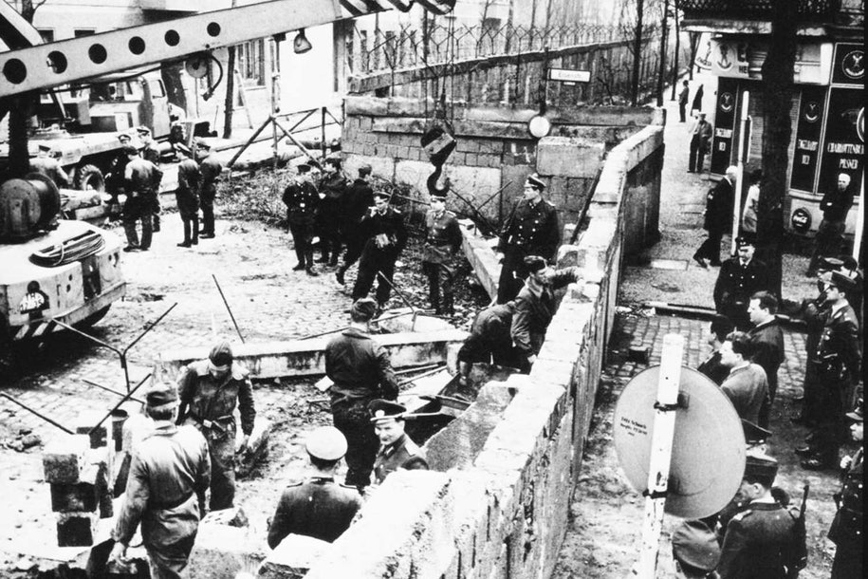

1961: Byggeriet af Berlinmuren starter

**(2) 1961: Fiasko i Svinebugten**

I spidsen for sin kommunistiske oprørshær har den revolutionære Fidel Castro i 1959 væltet den amerikansk støttede diktator på Cuba, Batista, og omdannet øen til en socialistisk stat. Det huer ikke den amerikanske regering, der før revolutionen kontrollerede Cuba.   
  
CIA begynder forberedelserne til en invasion af øen. Præsident John F. Kennedy støtter idéen – på den betingelse, at tropperne skal bestå af eksilcubanere. Den 17. april sættes 1.500 eksilcubanere i land ved Svinebugten for at starte en kontrarevolution. Men allerede inden tre døgn må de kapitulere. Invasionen bliver det endelige brud mellem USA og Cuba.

**(2) 1962: Tæt på atomkrig**

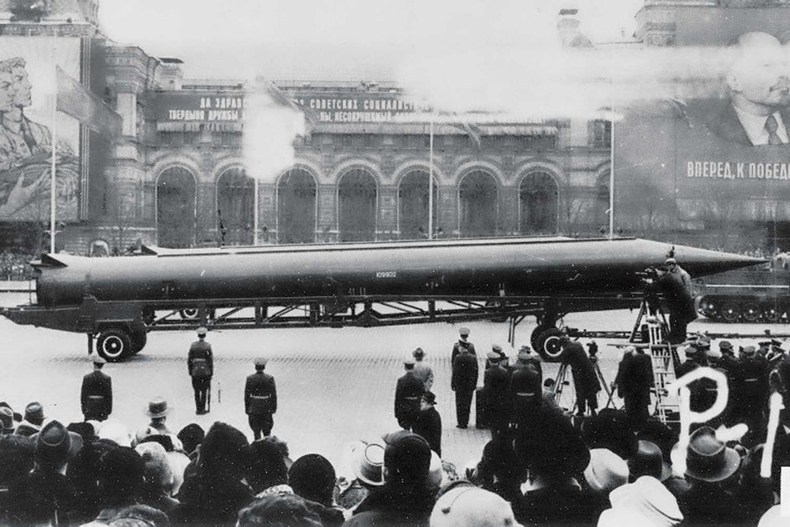Den 16. oktober træder USA’s præsident, John F. Kennedy, frem for åben skærm med en dyster besked til amerikanerne. Spionfly har taget luftfotografier af atommissilanlæg på Cuba kun godt 150 kilometer fra den amerikanske kyst. USA er derfor pludselig inden for rækkevidde af kommunistiske atomvåben.  
  
Manden bag atomanlæggene er den sovjetiske leder, Nikita Khrusjtjov, der har forsøgt at holde baserne på Cuba hemmelige. Mens han desperat forsøger at indlede forhandlinger med USA, nærmer amerikanske krigsskibe og militærfly sig tropeøen. En atomkrig bryder heldigvis ikke ud, Sydv trækker missilerne tilbage – dog i sidste øjeblik. For at forbedre den fremtidige kommunikation mellem USA og Sovjetunionen, oprettes en direkte ”hotline” mellem de to supermagter.

1962: Cubakrisen

© Wikimedia

**(3) 1960-75: Vietnam-krigen**

Da kommunistiske guerillasoldater gør oprør mod styret i Sydvietnam, går USA i 1965 ind i kampen. En halv million amerikanske soldater sendes til det asiatiske land på den anden side af kloden.   
  
Uden nogen overordnet strategi jagter amerikanerne oprørsbevægelsen Viet Cong i den ukendte jungle, og aldrig kan de vide sig sikre mod guerillakrigerne, der gemmer sig i tunnelsystemer under skovbunden. Efter 10 års krig vender USA’s tropper hjem uden succes. Krigens helt store tabere er dog den vietnamesiske befolkning, der lemlæstes af brændende napalm, tortur og bomber.

**(3) 1968: Forår i Prag**

Da en ny leder kommer til magten i Tjekkoslovakiet, begynder et tøbrud i landet, der ellers har været en kommunistisk mønsterstat. Den reformvenlige førstesekretær, Alexander Dubcek, vil indføre såkaldt “socialisme med et menneskeligt ansigt”.   
  
Frihedstrangen breder sig i Prags gader. Gennem foråret samles unge på byens broer og pladser, hvor de spiller musik, optræder og udveksler idéer. Men glæden er kort. For den sovjetiske ledelse i Kreml ser med skræk og foragt på udviklingen.   
  
I august sender de 300.000 tropper fra Warszawapagtens (Østblokkens) lande ind over grænsen til Tjekkoslovakiet. Foråret i Prag bliver hurtigt til efterår.

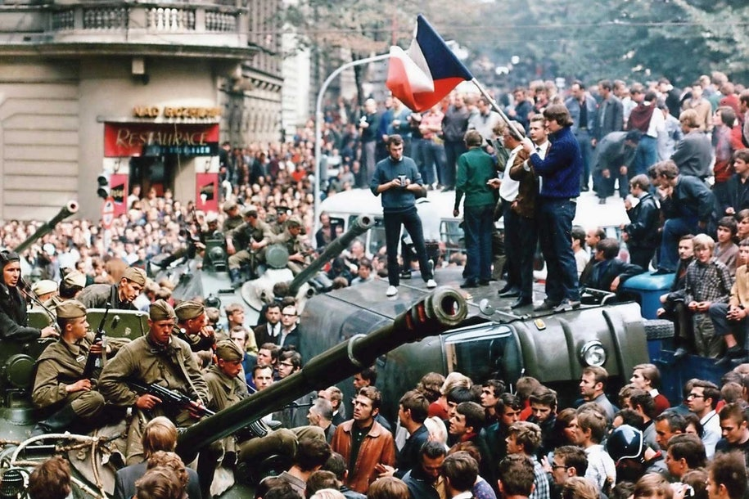

1968: Forår i Prag

© Scanpix

**(3) 1970-75: Den kolde krig lurer i egne rækker**

Jerntæppet, der skærer ned gennem Europa, tegner grænsen mellem ærkefjenderne, den kommunistiske Østblok og den kapitalistiske Vestblok. Men “fjenden” lurer også i egne rækker.   
Politiske aktivister på den yderste venstrefløj sender skrækbølger gennem hele den vestlige verden med spektakulære kidnapninger og terroraktioner i solidaritetens og kommunismens navn (fx RAF, *Rote Armee Fraktion* i Tyskland).

**(4) 1972-79: Aftale om nedrustning**

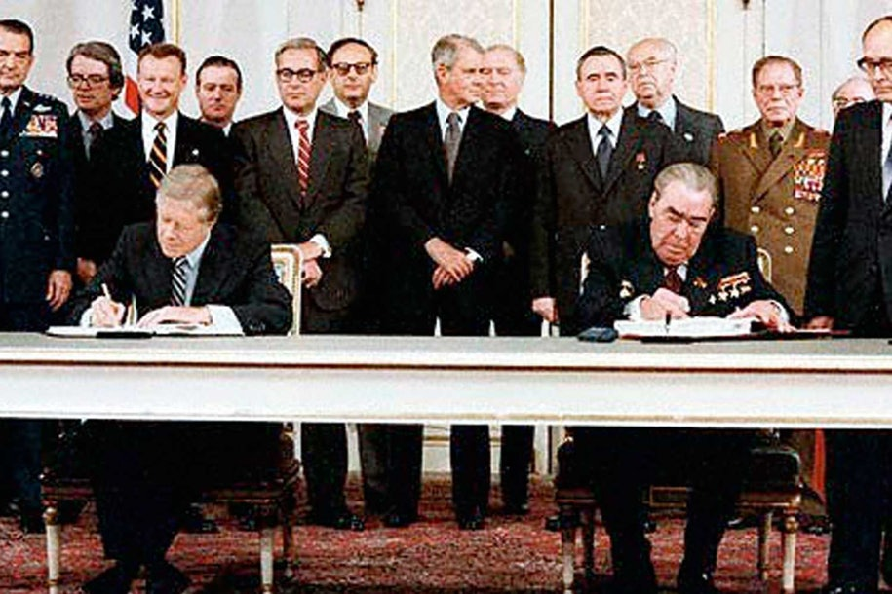Efter næsten tre årtiers våbenkapløb mellem USA og Sovjetunionen bugner begge supermagters lagre med atomvåben. Begge har nok til at udslette den halve verden.   
  
Den sprængfarlige situation bekymrer de to blokkes ledere, som indser, at kapløbet må stoppe nu. De indleder forhandlinger om nedrustning.   
  
I 1972 mødes USA’s præsident, Richard Nixon, og Sovjetunionens leder, Leonid Brezjnev, i Moskva for at underskrive den første af to såkaldte SALT-aftaler, der begrænser landenes mængde af atomvåben, bombefly og ubåde. Den næste aftale, SALT II, underskrives i 1979.

1979: SALT II-traktaten underskrives © Wikimedia

**(4) 1985-89: Den kolde krig lakker mod enden**

“Østblokkens regimer må lære at stå på egne ben”, lyder budskabet fra Sovjetunionens nye leder, Mikhail Gorbatjov. De frihedshungrende østeuropæiske befolkninger tager ham på ordet.   
  
Uden frygt for sovjetiske repressalier rører frihedsbevægelserne på sig. I Leipzig går over 100.000 indbyggere på gaden med slagordene “Ned med muren!”. Demonstrationerne fortsætter mandag efter mandag. I Polen dukker den fængslede fagforeningsmand op på tv for at udfordre systemet. Mindre end et år senere falder Berlinmuren d. 9. november 1989, og de østtyske Trabanter kører ind i Vesten.

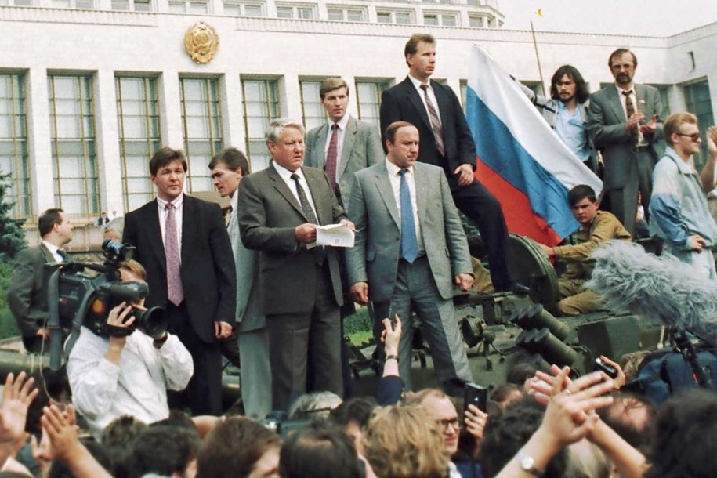

1991: Styret i Kreml smuldrer © Scanpix

**Spørgsmål til tidslinjen**

1. Hvem holder "Jerntæppetalen" og hvornår?
2. Hvordan behandlede de allierede Tyskland efter deres sejr i Anden verdenskrig?
3. Hvad knyttes til senator Joseph McCarthys navn i USA (1947-1954)?
4. Hvilke styrkeforhold kendetegnede Korea-krigen og hvem støttede hvem?
5. Hvordan slutter krigen i Korea?
6. Hvilke to vigtige begivenheder viser den kolde krigs alvor i 1961?
7. Hvorfor kommer den bipolare verden tæt på en atomkrig i 1962?
8. Hvad var Viet Cong?
9. Hvornår og hvorfor bliver "Foråret i Prag" stoppet?
10. Hvilken interne trussel forskrækker Vestblokken i starten af 1970'erne?
11. Hvad er SALT?
12. Hvilke begivenheder varslede enden af den kolde krig?